Destinataire :
CNSE-CPAM du Morbihan
37 bvd de la paix
BP20321
56021 vannes Cedex

De la part de :
NOM Prénom : _ _ _ _ _ _ _ _ _ _ _ _ _ _ _ _ _ _ _ _
Date de naissance : _ _ / _ _ / _ _ _ _
Numéro de carte vitale : _ _ _ _ _ _ _ _ _ _ _ _ _ _ _

Rédigé le _ _ / _ _ / _ _ _ _ à _ _ _ _ _ _ _ _ _ _ _ _ _ _ _

Madame, Monsieur,

Suite à l’envoi de ma demande de remboursement en date du _ _ / _ _ / _ _ _ _ via votre plateforme en ligne sur Ameli.fr , cela fait maintenant plus d’un mois que je suis en attente d’une réponse.

Sur le site Ameli.fr à la page https://www.ameli.fr/assure/actualites/se-faire-rembourser-des-soins-effectues-l-etranger-depuis-le-compte-ameli-c-est-possible, on peut lire : « L’Assurance Maladie étudiera la demande et l’acceptera le cas échéant en quelques semaines ».

Extrait du site ameli.fr :
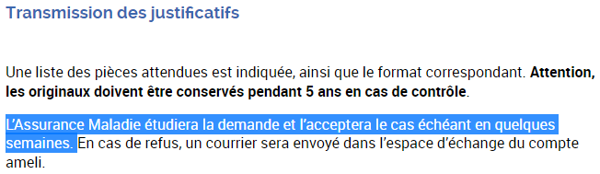

Je vous rappelle aussi que dans la directive Européenne 2011/24/EU paragraphe 47, il est écrit : "Dans des circonstances normales, il convient que les décisions concernant les soins de santé transfrontaliers puissent être communiquées aux patients dans un délai raisonnable." ; ce qui n'a pas été le cas au vue de mon attente actuelle.

Source : https://eur-lex.europa.eu/legal-content/FR/TXT/HTML/?uri=CELEX:32011L0024&from=EN
Extrait de la directive :
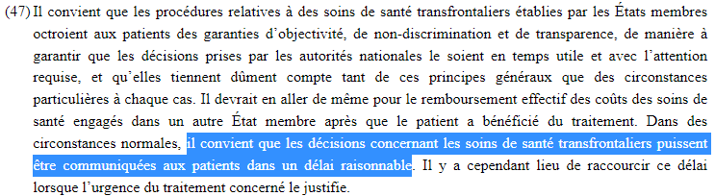

Je me permets aussi de rappeler que : « L’article 288 du traité sur le fonctionnement de l’Union européenne énonce que la directive est contraignante pour les États membres qui sont ses destinataires ».
Source : https://eur-lex.europa.eu/FR/legal-content/summary/european-union-directives.html

Je tiens donc à vous signaler que l’absence de traitement de mon dossier dans un délai raisonnable est donc une infraction au droit Européen, et ce en plus de me mettre dans une situation financièrement délicate du fait du blocage de mon remboursement.

Au vu du temps d'attende plus de 4 semaines déjà passé, je vous mets donc en demeure de traiter ma demande de remboursement et de me fournir une réponse endéans les 30 jours maximum à compter de la date de réception de ce présent courrier, sans quoi je saisirai la justice afin de faire valoir mes droits. Passé ce délai de 30 jours, je me verrai dans l’obligation de déposer une plainte officielle auprès de la justice Française, qui en l’absence de réponse satisfaisante sera lors transmise à la commission européenne.

Je vous prie d’agréer mon sentiment de regret quant à cette démarche, mais je vous prie aussi de comprendre que je ne fais que demander la simple application de mes droits.

Date et Signature : _ _ _ _ _ _ _ _ _ _ _ _ _ _ _ _ _ _

